Panduan Latihan Fisik Intra Dialisis

Menurut panduan prosedur latihan fisik untuk pasien yang menjalani Hemodialisa (Susanti 2011, p. 3-9):

- Pemanasan (10 menit) a. Peregangan otot leher

    - Pandangan lurus ke depan kemudian dekatkan telinga kanan ke bahu, tahan selama 8 hitungan perlahan kembali ke posisi semula, lakukan pada posisi sebaliknya.

    - Fleksikan kepala sampai meraih dada selama 8 hitungan.

    - Ekstensikan kepala maksimal selama 8 hitungan.

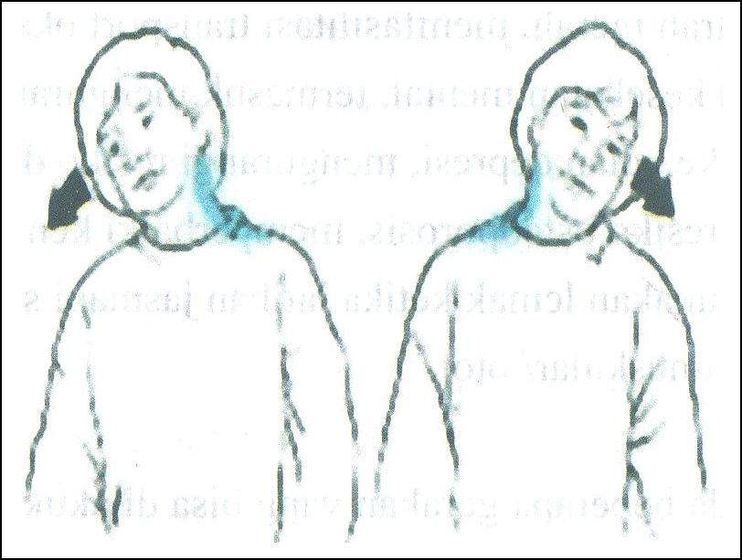

Gambar 2.1

Gerakan Peregangan Otot Leher

- Melakukan peregangan otot lengan

  - Duduk atau berdiri tegak, luruskan tangan ke depan setinggi bahu, regangkan seluruh jari lalu buat kepalan tangan dan lepaskan. Lakukan sebanyak 8 hitungan.
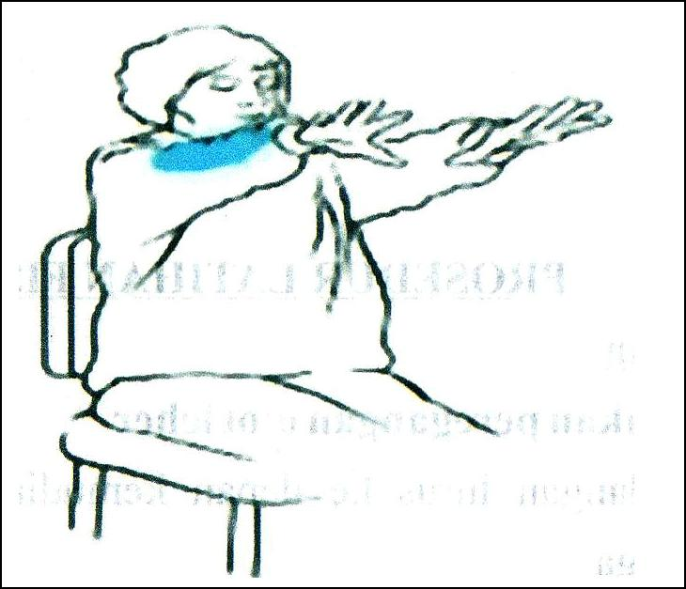

Gambar 2.2

Gerakan Peregangan Otot Lengan

- Berdiri atau duduk tegak letakkan lengan di atas kepala lalu perlahan miring ke kanan atau kiri selama 8 hitungan.
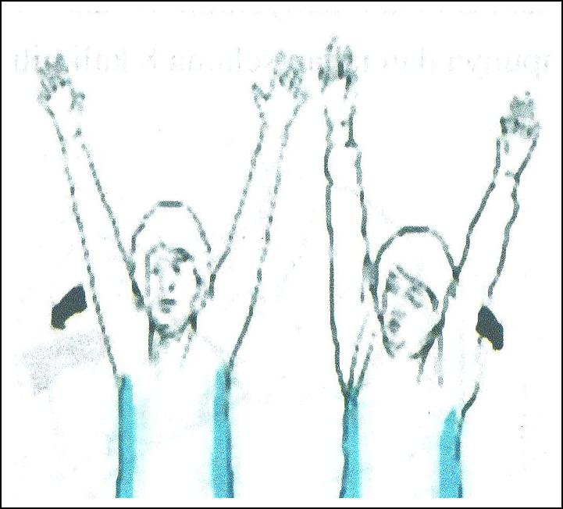

Gambar 2.3
Gerakan Peregangan Otot Lengan

- Berdiri atau duduk tegak letakkan tangan di bahu dengan siku diluar, buat lingkaran 8 kali pengulangan, lalu dekatkan siku ke dada kemudian buka kembali sebanyak 8 kali pengulangan.
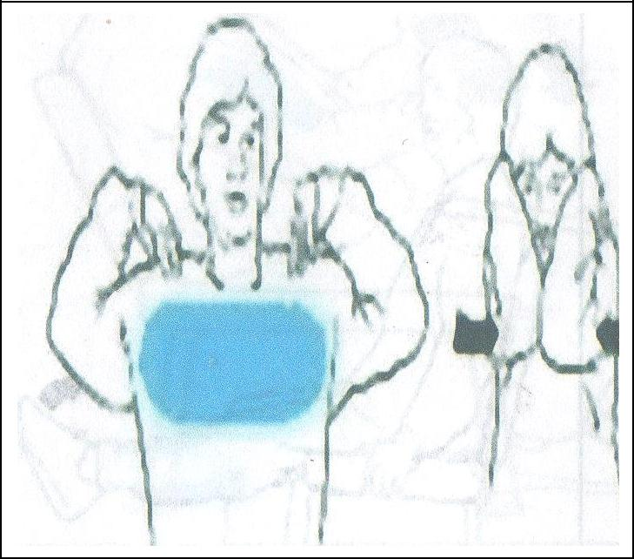

Gambar 2.4
Gerakan Peregangan Otot Lengan

- Melakukan peregangan otot kaki

  - Duduk tegak, lekukkan badan, raih lutut dan tarik kearah dada, cobalah menyentuhkan dahi ke lutut, lakukan semampunya dan tahan selama 8 hitungan.
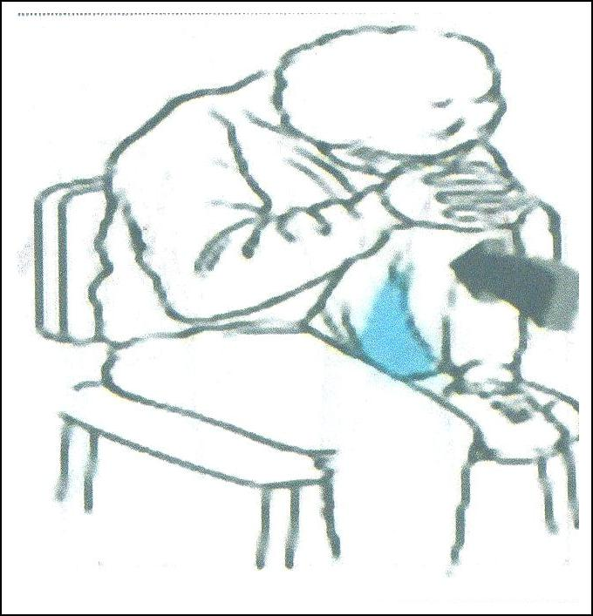

Gambar 2.5
Gerakan Peregangan Otot Kaki

- Duduk tegak dengan kaki kearah lantai, berpegangan pada kedua sisi, perlahan angkat kaki kanan lurus ke depan lalu ke belakang. Lakukan hal yang sama pada sisi kaki lainnya.
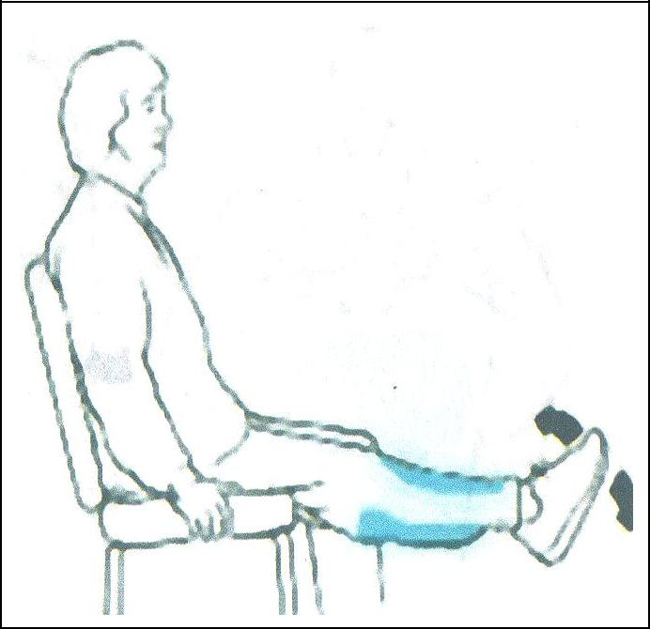

Gambar 2.6
Gerakan Peregangan Otot Kaki

- Latihan Inti (15 menit)

a. Untuk ekstremitas atas (tangan)

    - Posisi Duduk

      - Angkat barbel setinggi kepala lalu gerakkan ke atas lengan dengan lurus lalu turunkan perlahan-lahan, lakukan 8 kali pengulangan.

      - Angkat barbel sejajar bahu lalu gerakkan kearah pinggang 8 kali pengulangan

      - Angkat barbel sejajar dengan bahu lalu gerakkan kearah kepala dengan melipat siku 8 kali pengulangan

      - Angkat barbel setinggi kepala lalu gerakkan ke belakang 8 kali pengulangan

      - Angkat barbel setinggi perut lalu gerakkan ke arah bahu 8 kali pengulangan.
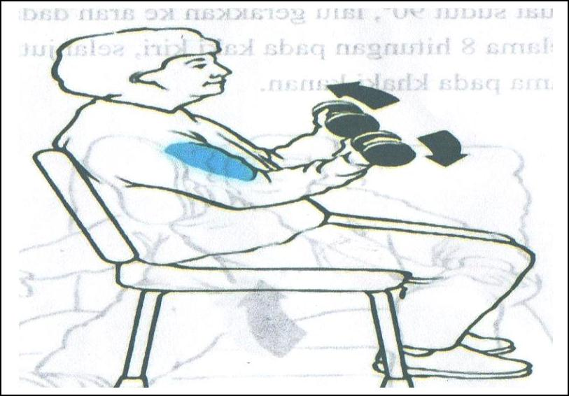

Gambar 2.7
Gerakan Latihan Inti Ekstremitas Atas (Tangan)

- Untuk Ekstremitas bawah (kaki)

    - Posisi Tidur

      - Rapatkan kedua kaki lalau angkat perlahan sampai batas maksimal yang bisa dilakukan tahan selama 8 hitungan.

  - Tekukkan kedua kaki, gerakkan perlahan kearah perut 8 kali pengulangan

  - Tekuk kaki gerakkan seperti mengayuh sepeda, lakukan selama 8 kali pengulangan

  - Ikatkan ankle cuffis (kantong pasir) pada betis(bila ada) angkat perlahan sejajar dengan tubuh, gerakkan bergantian untuk kaki kiri dan kanan sebanyak 8 kali,terakhir tahan selama 8 hitungan.

  - Kedua kaki yang terpasang kantung pasir angkat sejajar dengan tubuh secara bersamaan sebanyak 8 kali,terakhir tahan selama 8 hitungan

  - Buat sudut 90º, lalu gerakkan kearah dada sebanyak 8 kali hitungan dan tahan selama 8 hitungan pada kaki kiri,selanjutnya hal yang sama pada kaki kanan.
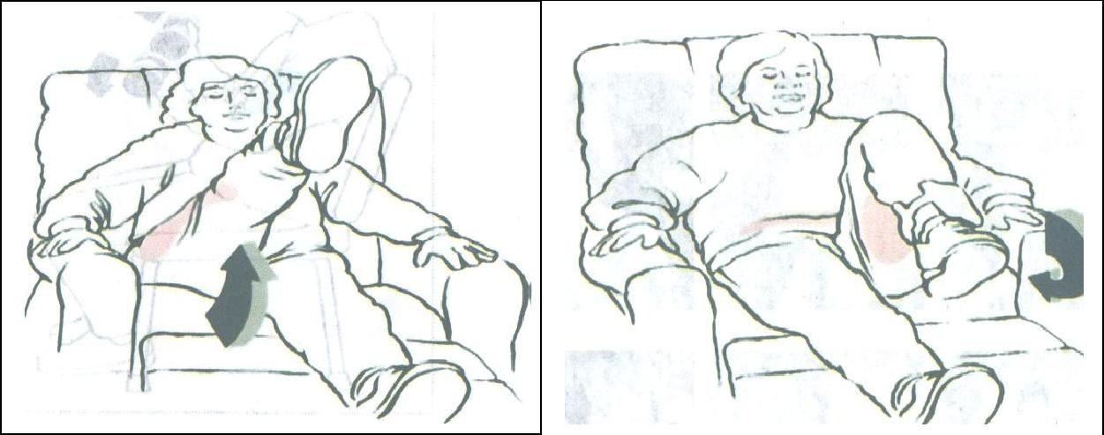

Gambar 2.8
Gerakan Latihan Inti Ekstremitas Bawah (Kaki)

- Pendinginan (10 menit)

Tarik nafas lewat hidung maksimal sambil memutar lengan melewati

kepala lalu hembuskan perlahan melalui mulut. Lakukan sebanyak 8 kali pengulangan.

